МУНИЦИПАЛЬНОЕ АВТОНОМНОЕ УЧРЕЖДЕНИЕ
ДОПОЛНИТЕЛЬНОГО ОБРАЗОВАНИЯ
«МЕЖШКОЛЬНЫЙ УЧЕБНЫЙ КОМБИНАТ «ЭВРИКА»
(МАУ ДО МУК «Эврика»)

СОГЛАСОВАНО
Решением МО ПДТН
(протокол от 01.09.2021 № 1)

Т.П. Тайгулова

МЕТОДИЧЕСКИЕ УКАЗАНИЯ
К ЛАБОРАТОРНО-ПРАКТИЧЕСКИМ ЗАНЯТИЯМ

по дополнительной общеразвивающей программе

«PHOTOSHOP ДЛЯ НАЧИНАЮЩИХ»

по теме "Цветоделение и печать"

г. Новый Уренгой - 2021

Тайгулова Т.П. Методические указания к лабораторно-практическим занятиям по дополнительной общеразвивающей программе «Photoshop для начинающих» по теме
"Цветоделение и печать". – Новый Уренгой: МАУ ДО МУК «Эврика», 2021. – 16 с.

Методические указания рассмотрены, согласованы и рекомендованы к использованию на заседании методического объединения преподавателей дисциплин технического направления (МО ПДТН). (Протокол от 01.09.2021 № 1)

Автор-составитель:
Тайгулова Татьяна Петровна, педагог дополнительного образования муниципального автономного учреждения дополнительного образования «Межшкольный учебный комбинат «Эврика».

Методические указания к лабораторно-практическим занятиям являются частью Учебно-методического комплекса по дополнительной общеобразовательной общеразвивающей программе «Photoshop для начинающих».
Методические указания к лабораторно-практическим занятиям адресованы обучающимся очной формы обучения и включают в себя (для каждой лабораторно-практической работы) учебную цель, краткие теоретические материалы по теме работы, задания к лабораторно-практической работе, обеспеченность занятия (учебно-методическое, информационное, материально-техническое).

 | СОДЕРЖАНИЕ
1. | Пояснительная записка………………………………………………………............. | 4
2. | Методические указания к лабораторно-практическим занятиям "Цветоделение и печать"……………………......................................................................................... | 5
3. | Обеспеченность лабораторно-практических занятий (учебно-методическое, информационное и материально-техническое обеспечение занятий) ......................... | 16

ПОЯСНИТЕЛЬНАЯ ЗАПИСКА

Уважаемые ребята!

Методические указания к лабораторно-практическим занятиям по дополнительной общеразвивающей программе «Photoshop для начинающих» созданы помочь вам сформировать навыки работы по обработке фотографий, созданию собственных рисунков, созданию постеров, коллажей, обложек для разной продукции, созданию открыток и многого другого, развить внимание, усидчивость, художественный вкус, творческие способности.
Освоение содержания программы «Photoshop для начинающих» обеспечивает достижение вами умений использовать навыки улучшения качества отсканированных, отпечатанных снимков, устранения дефектов цветопередачи во время съемки; создания многослойного изображения с возможностью редактирования каждого в отдельности для передачи глубины цвета, работы со сложной графикой; монтирования фотографий и картинок, отдельных элементов в коллажи; восстановлению старых снимков, ретушь фотографий; работы с эскизами и чертежами; обработки 2D и 3D моделей, добавлению к ним текстур, работа с формами; создания интересных графических элементов для полиграфии, дизайна, оформления сайтов; подготовки к печати на принтере; раскрашивания черно-белых файлов.
Приступая к работе на практическом занятии, внимательно прочитайте его цель, ознакомьтесь с краткими теоретическими материалами по теме практического занятия. Свою работу вы должны организовать в соответствии с предложенным педагогом порядком работы.

Желаем вам успехов!

Лабораторно-практическая работа

«Цветоделение и печать»

Цель работы: приобрести практические навыки по работе с цветоделением и печатью изображений в Adobe Photoshop.

Краткие теоретические материалы по теме работы

«Цветоделение и печать»

Основные понятия
Для обеспечения корректного процесса печати и желаемого качества конечного продукта, как при выводе изображения на настольный принтер, так и при использовании типографского оборудования, рекомендуется ознакомиться с основными сведениями о печати.

Типы печати
Большинство пользователей Photoshop ограничиваются печатью изображений на струйном принтере. Photoshop позволяет выводить изображения на внешние устройства различных типов: как на бумажный носитель, так и на позитивную или негативную пленку. В последнем случае можно использовать пленку для создания оттиска, используемого механическим прессом.

Типы изображений
Для простейших типов изображения, таких как черно-белый рисунок, используется только один цвет, выбранный из оттенков серого. Более сложные изображения, например фотографии, содержат цветовые переходы. Такой тип изображения известен как нерастрированное изображение.

Цветоделение
Изображения, предназначенные для печати в типографии и содержащие более одного цвета, необходимо выводить на отдельные печатные формы: одна форма под каждый цвет. Данный процесс, именуемый цветоделением, обычно сводится к печати чернилами основных четырех цветов CMYK-палитры: голубой, пурпурный, желтый и черный. Photoshop позволяет пользователю задавать параметры формирования печатных форм.

Качество детализации
Детализация напечатанного изображения зависит от разрешения самого изображения (в пикселах на дюйм) и разрешения принтера (в точках на дюйм). Разрешение большинства настольных лазерных принтеров PostScript составляет 600 точек на дюйм, а разрешение устройств фотовывода PostScript — 1200 точек на дюйм или выше. В струйных принтерах печать создается за счет микроскопических чернильных капель. И хотя фактически это не точки, разрешение большинства струйных принтеров приблизительно составляет от 300 до 720 точек на дюйм.

О настольной печати
Пользователи, не являющиеся типографскими работниками или сотрудниками студий печати, как правило, используют для печати настольные принтеры (струйные, сублимационные или лазерные), а не устройства фотовывода. Photoshop позволяет осуществлять управление печатью изображений.
На мониторах изображения выводятся с помощью света, а в настольных принтерах для отображения используются чернила и разнообразные красящие вещества. Поэтому цвета, отображаемые монитором, не могут в полной мере передаваться принтером. Однако используя в процессе работы специальные средства (например, систему управления цветом), можно добиться согласованности электронного изображения с его печатным вариантом. При выводе изображений на печать необходимо учитывать следующие рекомендации.
- Если изображение имеет цветовой формат RGB, то при его печати на принтере нет необходимости переводить его в формат CMYK. Работать с изображениями рекомендуется в режиме RGB. Как правило, настольные принтеры настроены на прием данных RGB и оснащены локальным ПО для преобразования полученных изображений в формат CMYK. Большинство принтеров применяет указанное преобразование независимо от формата принимаемого изображения. Поэтому, при отправке на печать изображения в формате CMYK результаты могут быть некорректными.
- Для предварительного просмотра результата вывода изображения на какое-либо устройство с известным профилем используется команда «Цветопроба».
- Для обеспечения полного соответствия цветов электронного изображения и его отпечатка, в процессе печати необходимо осуществлять управление цветом. Для правильного управления цветом необходимо использовать хорошо отрегулированный и настроенный монитор. В идеале также следует создать заказной профиль специально для используемого принтера и бумаги для печати, хотя готовый профиль принтера может дать приемлемые результаты.

Печать изображений
В меню «Файл» Photoshop доступны следующие команды печати:
Печать
Выводит диалоговое окно «Печать», в котором можно просмотреть общий вид изображения и задать параметры. (Настроенные параметры сохраняются как новые значения по умолчанию при нажатии кнопки «Готово» или «Печать».)

Печать одного экземпляра
Осуществляет печать одного экземпляра изображения без открытия диалогового окна.
Чтобы обеспечить максимальную эффективность, можно включить команду «Печать» в число действий. (Photoshop предоставляет все параметры печати в одном диалоговом окне.)

Настройка параметров печати Photoshop и печать
- Выберите меню «Файл»> «Печатать...».
- Выберите принтер, число копий и ориентацию макета.
- В области предварительного просмотра слева визуально настройте положение и масштаб изображения в соответствии с выбранными форматом и ориентацией бумаги. Или справа установите подробные параметры положения и размера, управления цветом, меток печати и т. д.
- Выполните одно из следующих действий.
  - Чтобы вывести изображение на печать, нажмите кнопку «Печать».
  - Чтобы закрыть диалоговое окно без сохранения настроек, нажмите кнопку «Отмена».
  - Чтобы закрыть диалоговое окно и сохранить заданные настройки, нажмите кнопку «Готово».

Положение и масштаб изображений
Положение и размер изображения можно скорректировать с помощью параметров диалогового окна «Печать». Затененная рамка по краям страницы обозначает поля; область печати изображается белым цветом.
Базовый размер для вывода изображения определяется настройками размера документа в диалоговом окне «Размер изображения». Масштабирование изображения с помощью параметров диалогового окна «Печать» влияет на размеры и разрешение только печатаемого изображения. Например, при установке масштаба в 50 % для изображения с разрешением 72 точки на дюйм оно выводится на печать с разрешением 144 точки на дюйм. При этом настройки размеров документа в диалоговом окне «Размер изображения» остаются неизменными. В диалоговом окне печати в поле «Разрешение печати» в нижней части раздела «Положение и размер» показано разрешение печати с текущим параметром масштаба.
Многие драйверы принтера сторонних производителей предоставляют возможность масштабирования в диалоговом окне «Настройки печати». Масштабирование изображения с помощью диалогового окна драйвера затрагивает все объекты на странице, включая размер всех типографских меток, таких как линии обреза и подписи. При изменении масштаба с помощью параметров команды «Печать» происходит преобразование только выводимого на печать изображения (размеры типографских меток не меняются).
Во избежание ошибок масштабирования рекомендуется отказаться от использования диалогового окна «Параметры печати» и задавать масштаб изображения в диалоговом окне «Печать».

Перемещение изображения по странице
- Выберите «Файл»> «Печать» и раскройте параметры «Положение и размер» справа. После этого выполните одно из следующих действий:
  - Чтобы поместить изображение в центр области печати, выберите параметр «По центру».
  - Чтобы задать положение изображения самостоятельно, снимите флажок «По центру» и введите значения параметров «Сверху» и «Слева».
  - Снимите флажок «По центру» и перетащите изображение в области предварительного просмотра.

Задание масштаба печатного оттиска изображения
- Выберите «Файл»> «Печать» и раскройте параметры «Положение и размер» справа. После этого выполните одно из следующих действий:
  - Чтобы подогнать размер изображения под размеры области печати выбранного носителя, выберите «Подогнать под формат листа».
  - Чтобы задать масштаб изображения в числовом виде, снимите флажок «Подогнать под формат листа» и введите значения параметров «Масштаб», «Высота» и «Ширина».
  - Для установки подходящего масштаба перетащите ограничительную рамку на изображении в области представительного просмотра.
Если появляется предупреждение о том, что изображение выходит за границы области печати, нажмите кнопку «Отмена». Затем выберите «Файл»> «Печать», разверните настройки «Положение и размер» справа и выберите параметр «Подогнать под формат листа».

Печать части изображения
- С помощью инструмента «Прямоугольная область» выберите часть изображения для печати.
- Выберите «Файл» > «Печать» и выберите параметр «Печатать выделенную область».
- При необходимости настройте выделенную область, перетащив треугольные маркеры, расположенные по периметру области предварительного просмотра.
- Нажмите кнопку «Печать».

Печать векторных изображений
Если изображение содержит векторные изображения, например фигуры и текст, Photoshop может выводить их на принтер PostScript. При включении в изображение векторных данных, Photoshop отсылает их на принтер в виде отдельных изображений (по одному изображению на каждый текстовый или векторный слой). Эти дополнительные изображения печатаются поверх основного содержимого и обрезаются согласно своим векторным границам. Поэтому границы векторных изображений печатаются с максимальным разрешением принтера, даже в тех случаях, когда содержимое основного изображения имеет более низкую разрешающую способность.
Некоторые режимы наложения и эффекты слоев потребовали растрированные данные векторного изображения.
- Выберите меню «Файл»> «Печатать...».
- В окне параметров справа выполните прокрутку вниз и раскройте узел «Параметры PostScript».
- Выберите параметр «Включить векторные данные».

Подготовка изображений к печати
Photoshop позволяет создавать изображения для последующей офсетной и цифровой печати, а также для гравировки и прочих видов типографской печати.
Рабочие процессы в значительной степени определяются возможностями типографского оборудования. При подготовке изображений к типографской печати необходимо сначала выяснить все требования, предъявляемые конкретной типографией. Например, при использовании настроек печатной машины может возникнуть необходимость преобразовать изображение в формат CMYK. Ниже приведены некоторые сценарии подготовки изображений, рекомендуемые для обеспечения приемлемых результатов:
- Рекомендуется работать с изображениями в цветовом режиме RGB, а также обеспечивать его обработку профилем RGB. Если в принтере или типографском станке используется система управления цветом, то для корректной печати на пленке или формах необходимо убедиться, что указанные устройства вывода могут использовать пользовательский профиль для преобразования в формат CMYK.
- Редактирование изображения от начала до конца рекомендуется осуществлять в формате RGB. Затем необходимо преобразовать изображение в формат CMYK и выполнить дополнительные цветовые и тоновые настройки. Уделите особое внимание бликам и теням на изображении. Все регулировки производятся с помощью корректирующих слоев «Уровни», «Кривые» и «Цветовой тон/Насыщенность». Указанные корректировки должны быть минимальными. При необходимости выполните сведение всех слоев CMYK-изображения в файл и выведите его на печать.
- Откройте изображение в формате RGB или CMYK с помощью Adobe InDesign или Adobe Illustrator. Как правило, печать на типографском оборудовании осуществляется не из Photoshop, а с помощью программы верстки (например, Adobe InDesign) или работы с иллюстрациями (например, Adobe Illustrator). Дополнительные сведения об импорте файлов Photoshop в Adobe InDesign и Adobe Illustrator приведены в справке Adobe InDesign и справке Adobe Illustrator.
При печати изображений на типографском оборудовании необходимо учитывать следующие рекомендации.
- Если известны характеристики печатного станка, то для сохранения детализации рекомендуется задать параметры печати бликов и теней.
- При использовании для тестовой печати изображения настольного принтера необходимо помнить, что его характеристики не позволяют точно воспроизвести типографское качество печати. Профессиональная цветопроба дает более адекватное представление о конечном печатном продукте.
- При наличии профиля с настройками для типографской печати его можно выбрать с помощью команды «Параметры цветопробы», а соответствующую цифровую цветопробу можно просмотреть с помощью команды «Цветопроба». Используйте этот способ для предварительного просмотра конечного печатного продукта на мониторе.
Некоторые принтеры настроены на прием документов в формате PDF, особенно, если необходимо удовлетворять стандартам PDF/X.

Настройка параметров вывода
При подготовке изображений к типографской печати непосредственно в Photoshop, в меню «Печатать» можно выбрать и просмотреть различные варианты типографских меток, а также задать прочие настройки печати. Как правило, указанные параметры печати применяются только специалистами в области печатного дела.
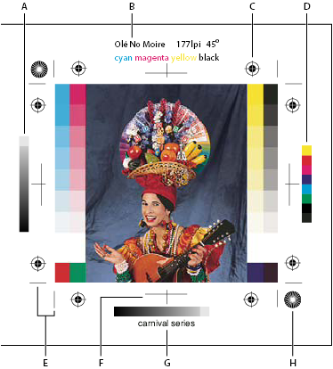
Типографские метки
  - Панель градиента оттенка B. Метка C. Метки приводки D. Шкала цветового перехода E. Угловые метки обреза F. Центральные метки обреза G. Описание H. Маркер «звезда»
- Выберите меню «Файл»> «Печатать...».
- В раскрывающемся меню выберите «Вывод».
- Установите один или несколько из перечисленных далее параметров.

Калибровочные шкалы
Выводит на печать 11 уровней перехода серого: плотностью от 0% до 100% с ом в 10%. При печати цветоделения в формате CMYK на каждой странице также выводится панель градиента цвета (слева) и шкала цветового перехода (справа).
Калибровочные шкалы, метки приводки, метки обреза и подписи выводятся на печать только в случае, когда размер бумаги превышает размер изображения.

Метки приводки
Печатает на изображении метки приводки (включая маркеры «бычий глаз» и «звезда» ) Эти метки используются в основном для того, чтобы выровнять цветоделение на принтерах PostScript.

Угловые метки обреза
Выводит на печать линии обреза страницы. Метки обреза могут печататься в углах. При выборе этого параметра на принтерах, отличных от PostScript, осуществляется печать маркеров «звезда».

Центральные метки обреза
Выводит на печать линии обреза страницы. Метки обреза могут печататься посередине каждой стороны листа.

Описание
Выводит на печать текст описания (длиной до 300 символов), введенный в диалоговом окне Сведения о файле. Текст описания всегда печатается шрифтом «Helvetica plain» размером 9 пунктов.

Подписи
Печатает над изображением имя файла. При печати цветоделения его имя включается в подпись.

Эмульсия вниз
Обеспечивает удобочитаемость текста при просмотре изображения с оборотной стороны пленки или фотобумаги (т.е. переворачивает текст относительно изображения). Обычно на бумаге изображения печатаются лицевой стороной вверх. При этом текст предназначен для прочтения с лицевой стороны. На пленке изображения зачастую печатаются лицевой стороной вниз.

Негатив
Выводит на печать инвертированный вариант изображения, включая инверсию всех масок и фонового цвета. В отличие от команды «Инверсия» из меню «Изображение», параметр «Негатив» инвертирует только отпечаток, не влияя на исходное изображение. При печати цветоделений непосредственно на пленке может понадобиться негативное изображение, хотя в большинстве стран принято работать с позитивами. Значение данного параметра определяется типом типографского оборудования. Для определения лицевой стороны пленки после печати ее нужно поместить на яркий свет. Матовая сторона — это сторона эмульсии (лицевая сторона); блестящая сторона — это база (оборотная сторона). В зависимости от типа типографского станка может понадобиться негативное или позитивное изображение с нормальным или обратным положением лицевой и оборотной сторон.

Фон
Выберите фоновый цвет, которым будет заполнено пустое пространство страницы. Например, при печати слайдов на пленке может понадобиться черный или цветной фон. Чтобы активировать этот параметр, щелкните поле фонового цвета и выберите цвет из палитры. Этот параметр является параметром печати и не влияет на исходное изображение.

Граница
Печатает вокруг изображения черную границу. Чтобы задать толщину границы, выберите единицы измерения и введите числовое значение данного параметра.

Печать изображения в обрез
Печатает метки обреза внутри изображения, а не вне его. Данный параметр используется при обрезании изображения по краям графических объектов. Чтобы задать толщину области выпуска за обрез, выберите единицы измерения и введите числовое значение данного параметра.

Интерполяция
Сглаживает изображения с низким разрешением посредством автоматического повышения повторной выборки изображения при печати (на принтерах PostScript). Повторная выборка изображения может снизить резкость изображения.

Задания к лабораторно-практической работе «Цветоделение и печать»

Задание 1. Подготовка к печати
    - Кадрируем изображение. Первое, на что обращаем внимание - различие форматов фотобумаги и кадра нашего изображения. Фотобумага имеет соотношение сторон 2:3, такое же соотношение имеет снимок, полученный с помощью зеркальной фотокамеры. В данном случае изображение будет напечатано без обрезки. Но все равно его нужно привести в соответствие с разрешением принтера или минилаба.
Можно это сделать двумя способами.
Первый способ: с помощью инструмента Рамка (Crop), вводя в строку параметров соответствующие цифры и кадрируя затем изображение по внешней границе. Фотошоп автоматически пересчитает размер и разрешение.

Этот способ удобен тем, что значения, которые вы ввели, сохраняются, и их можно использовать для кадрирования всех изображений. Он применяется и для кадрирования снимков, полученных любительским фотоаппаратом, которые выдают изображение с соотношением сторон 3:4. Если не кадрировать такое изображение, при печати часть его обрезается, причем не всегда та, которую бы вы хотели. Поэтому лучше сделать это самим.
Второй способ: с помощью команды Изображение – Размер изображения (Image – Image Size). Применяется только для изображений, имеющих соотношение сторон 2:3. Здесь нужно задать разрешение печати 300 пикс/дюйм и размер изображения в сантиметрах, ориентируясь на стандартные размеры фотобумаги, затем применить команду

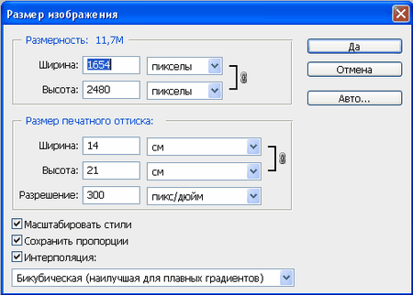
    - Повышаем резкость изображения. Всегда нужно повышать резкость изображения, если вы хотите его напечатать, так как при печати резкость всегда снижается из-за технических особенностей процесса. Степень повышения резкости должна быть немного чрезмерной, то есть выше, чем для комфортного просмотра на экране монитора.
    - Проверяем цветовой профиль изображения и цветовой режим. Он должен быть sRGB IEC61966 – 2.1, цветовой режим RGB. Обычно этот профиль Фотошоп использует по умолчанию.
Посмотреть все это можно в палитре Инфо.
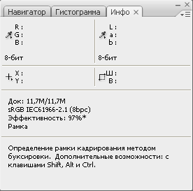

Если ваш снимок сделан любительским фотоаппаратом, и вы не переводили его в другие цветовые режимы, то все должно быть в порядке, но проверить не помешает.
Если же снимок сделан зеркалкой, нужно быть особенно внимательным, так как данные фотоаппараты способны снимать с профилем Adobe RGB. Если печатать такой снимок без конвертации профиля, результат вас очень разочарует.
Конвертация профиля производится командой Редактирование – Преобразовать в профиль. Из списка нужно выбрать профиль sRGB IEC61966 – 2.1 и применить команду Преобразовать в профиль.
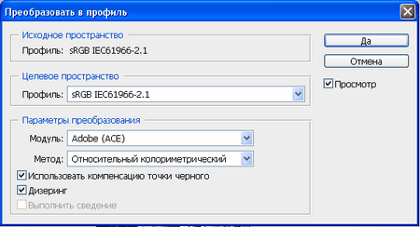
Теперь переходим непосредственно к способам печати.

Первый способ. Простой, для тех, кто не хочет связываться с загрузкой специальных профилей для бумаги, настройкой всех параметров, либо для начинающих пользователей компьютеров.
1. Переходим в меню Файл – Печать (File – Print). Откроется диалоговое окно. Нас интересует правая его часть, в левой указаны просто настройки размеров. В первом окошке выбираем параметр Цветом управляет принтер. Во втором метод рендеринга Относительный колориметрический.
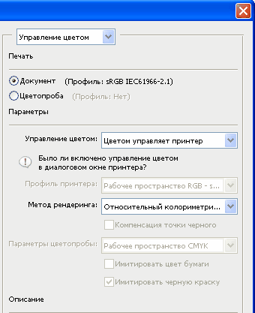
2. Теперь настроим принтер. Нажимаем кнопку Параметры страницы. Откроется диалоговое окно настроек принтера.
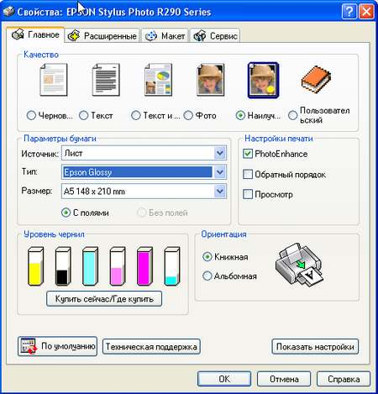

Выставляем также размер бумаги, тип бумаги (обычно в этом окне названия бумаги фирмы-производителя принтера, выбирайте более близкую по свойствам), качество печати (ставьте максимальное), ориентацию страницы (книжная или альбомная).
На второй вкладке оставляем настройки по умолчанию, за исключением флажка Высокая скорость, так как повышение скорости снижает качество.

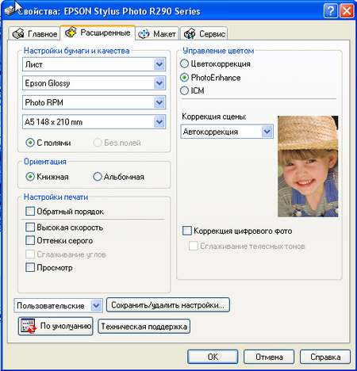

Теперь можно нажать кнопку ОК и печатать изображение.
Данный способ не обеспечивает наилучшего качества печати, но застрахует вас от возможных сюрпризов. Возможно, придется напечатать пробный снимок и произвести коррекцию в Фотошопе (может быть немного осветлить, добавить контрастность или насыщенность).

Второй способ. Более сложный, требующий некоторых знаний и подготовки, но обеспечивающий гораздо лучшее соответствие отпечатка тому, что мы видим на мониторе.
1. Проверяем монитор на правильность воспроизведения цветов, при необходимости проводим настройку с помощью утилит видеокарты или специальных программ, которых великое множество в интернете. Данный желательный, но необязательный, если вы уверены, что ваш монитор не искажает цвета.
2. Выбираем фотобумагу, на которой будем печатать. Как правило, фирменная бумага очень дорогая. Это обусловлено маркетинговой политикой производителей принтеров (принтер продают практически по себестоимости, а основную прибыль получают за счет расходных материалов, таких как картриджи и фотобумага). Кроме того, принтер настроен именно для «родных» типов бумаги. Поэтому при применении материалов других производителей качество печати иногда ухудшается. Этого можно избежать, если печатать с применением icc-профилей для конкретного типа используемой фотобумаги.
Рекомендуется использовать для печати своих работ фотобумагу фирмы Lomond, имеющую прекрасное соотношение цена/качество, большой выбор типов фотобумаг и других материалов для печати. Кроме того, на сайте производителя http://lomond.ru/ можно скачать icc- профили всех типов фотобумаги для практически всех известных моделей принтеров.
Профиль из архива нужно распаковать в папку C:\WINDOWS\system32\spool\drivers\color.
Чтобы не запутаться, сразу переименуйте ваш профиль. Далее нужно перезапустить Фотошоп.
    - Переходим к настройкам. В диалоговом окне печати в окошке Управление цветом нужно выбрать параметр Цветом управляет Photoshop. Затем в окошке Профиль принтера выбрать профиль для вашего типа фотобумаги. Метод рендеринга ставим Перцепционный.

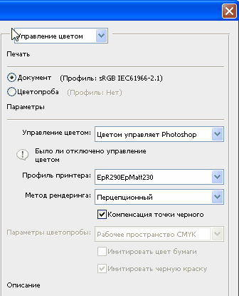

    - Нажимаем кнопку Параметры страницы и переходим к настройке принтера.
Выбираем размер, качество и т.д., как описано выше. На второй вкладке, в области Управление цветом ставим флажок напротив ICM и в параметре Выкл (без цветокоррекции).

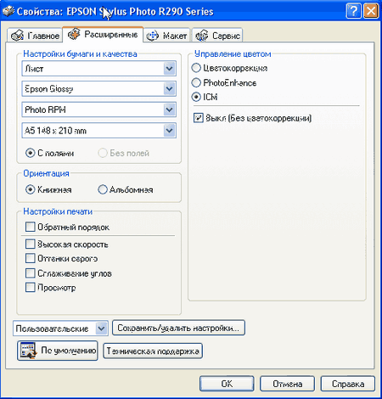

Теперь наш принтер будет использовать для печати не свой профиль, а тот, который предлагает ему Фотошоп. Нажимаем ОК и печатаем.

Задание 2. Печать цветоделений из Photoshop
В процессе подготовки изображения к типографской печати, а также при работе с цветами CMYK или смесевыми цветами можно осуществлять печать каждого цветового канала документа по отдельности.
Цветоделение в режимах CMYK, «Дуплекс» или многоканальных документах, распечатанных на принтерах без поддержки PostScript может не совпадать с цветоделением при печати на принтерах PostScript.
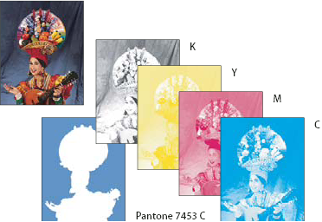

Раздельная печать цветовых каналов изображения.

Для осуществления раздельной печати цветовых каналов изображения в других приложениях необходимо сохранить его в формате DCS 2.0. Только формат DCS 2.0 поддерживает каналы смесевых цветов. Данный формат изображения поддерживается такими приложениями, как Adobe InDesign и QuarkXPress.
- Убедитесь, что изображение сохранено в режиме CMYK, «Дуплекс» или «Многоканальный», затем выберите команду «Файл»> «Печать».
- В раскрывающемся меню «Управление цветом» выберите команду «Цветоделение».
Указанные параметры могут находиться в диалоговом окне «Параметры печати» (в зависимости от типа и драйвера используемого принтера. Чтобы задать параметры драйвера принтера, нажмите кнопку «Свойства» (в ОС Windows) либо откройте всплывающее меню диалогового окна «Параметры печати» (в ОС Mac OS).
- Нажмите кнопку «Печать...». Цветоделения распечатываются для каждого цветового канала изображения.

Задание 3. Подготовка изображения, содержащего плашечный канал, к печати из другого приложения
- Если изображение является дуплексным, его необходимо преобразовать в многоканальный цветовой режим.
- Сохраните файл в формате DCS 2.0.
- В диалоговом окне «Формат DCS 2.0» отключите параметры «Включить полутоновой растр» и «Включить функцию передачи».
- Откройте или импортируйте изображение в Photoshop и задайте значения углов растра. Убедитесь, что все смесевые цвета, передаваемые на принтер, соответствуют используемым печатным формам.
Файл в формате PSD, содержащий смесевые цвета, может передаваться в Illustrator или InDesign без дополнительной обработки.

Задание 4. Оценка разрешения сканирования
Требуемое разрешение сканирования может быть вычислено на основе размеров исходного и отпечатанного изображений и разрешающей способности устройства вывода. При открытии отсканированного изображения в Photoshop, его разрешение совпадает с разрешением сканирования.
- Выполните одно из следующих действий.
  - Для лазерных принтеров и устройств фотовывода линиатуру растра необходимо умножить на 2. Чтобы определить линиатуру растра принтера, необходимо обратиться к документации принтера или к поставщику услуг.
  - Сведения об оптимальном разрешении струйных принтеров приводятся в их сопроводительной документации. Оптимальное разрешение многих принтеров сублимационного типа и устройств фотопечати составляет 300 — 400 dpi.
- Определите отношение линейных размеров отпечатка к размерам исходного сканируемого изображения. Например, отношение размеров отпечатка формата 15 см * 22,5 см к исходному изображению размером 5 см * 7,5 см составляет 3:1.
- Перемножьте значения, полученные в результате первой и второй операций.
Например, необходимо отпечатать снимок на устройстве фотовывода с линиатурой растра 85 lpi, увеличив при этом его размеры в 3 раза. Сначала необходимо умножить 85 (линиатуру растра) на 2. Получим 170. Затем, умножив 170 на 3, получим необходимое разрешение сканирования 510 ppi. При печати на струйном принтере с оптимальным разрешением 300 dpi, для вычисления разрешения сканирования (900 dpi) необходимо умножить 300 на 3.
Различные режимы цветоделения используют различные значения разрешения и линиатуры растра. Прежде чем начать сканирование, рекомендуется проконсультироваться у поставщика оборудования.

Задание 5. Вычисление размеров изображения перед его сканированием
Для определения будущего размера файла отсканированного изображения можно создать пустой файл.
- Выберите «Файл»> «Новый...» (в Photoshop).
- Введите значения высоты и ширины, а также разрешение печатного изображения. Разрешение изображения должно в 1,5 — 2 раза превышать значение линиатуры растра, используемое при печати. Убедитесь, что выбран необходимый режим сканирования. Размер файла отображается в диалоговом окне «Новый».
Например, необходимо создать изображение шириной 10 см и высотой 12,5 см. Изображение планируется печатать с использованием 150 строкового растра с соотношением 2:1, поэтому выбирается разрешение 300 dpi. Итоговый размер файла составит 5,15 МБ.
Чтобы запустить процесс сканирования, введите полученный размер файла в диалоговом окне настроек сканера. Разрешение и размеры изображения задаются автоматически. После сканирования изображения и импорта его в Photoshop введите требуемые значения высоты и ширины. Для этого используется команда «Размер изображения» (при этом параметр «Интерполяция» должен быть отключен).

Обеспеченность лабораторно-практических занятий

Основные источники:
- Информатика: учебник / Н.Д. Угринович. — Москва: КноРус, 2018. — 377 с.
- Информатика. Практикум: практикум / Н.Д. Угринович. — Москва: КноРус, 2018. — 264 с.
- Информационные технологии в профессиональной деятельности: учебник / Е.В. Филимонова. — Москва: КноРус, 2017. — 482 с.

Дополнительные источники:
- Основы информатики: учебник / В.Ф. Ляхович, В.А. Молодцов, Н.Б. Рыжикова. — Москва: КноРус, 2018. — 347 с.
- Информационные технологии. Задачник (для СПО). Учебное пособие: учебное пособие / С.В. Синаторов. — Москва: КноРус, 2018. — 253 с.

Интернет-ресурсы:
- http:// www.edu.ru - каталог образовательных Интернет-ресурсов.
- http:// www.universarium.org
- http:// www.openedu.ru
- http://www.intuit.ru
- https://helpx.adobe.com/ru/photoshop/using/printing-photoshop1.html
- https://helpx.adobe.com/ru/photoshop/using/printing-images-commercial-printing-press.html
- https://helpx.adobe.com/ru/photoshop/using/image-size-resolution.html#resampling
- Photoshop с нуля 2021. Авторский курс Оксаны Решетнёвой.
https://cloudlessons.ru/online/course.html?id=315&pid=369&lid=4169

Материально-техническое обеспечение
Материально-техническое обеспечение включает в себя наличие специализированного кабинета, имеющего:
- посадочные места по количеству обучающихся;
- рабочее место преподавателя;
- технические средства обучения: компьютер с лицензионным программным обеспечением и выходом в сеть Интернет, лицензионное или свободно распространяемое программное обеспечение по профилю обучения, мультимедийный проектор.
Для проведения лабораторно-практических занятий имеется учебный класс, укомплектованный всем необходимым оборудованием и инвентарем.

